UNIVERSIDADE ESTADUAL DA PARAÍBA

CIÊNCIA DA COMPUTAÇÃO

DISCIPLINA: BANCO DE DADOS

PROFESSOR: JANDERSON AGUIAR

**Projeto de gerenciamento**

**de academia**

Aristófanes Lira

Vanessa Araújo

**Sumario**

1. **Introdução ……………………………………………………….. 2**
2. **Etapas do projeto ………………………………………………… 3**

* Etapa 0 : Proposta, definição do minimundo ……………….. **4**
* Etapa 1: Esquema de entidade e relacionamento……..…….. **5**
* ETAPA 2 - Esquema Relacional…………………………….**6**
* ETAPA 3 - Criação de Tabelas e Inserção de dados no MySQL………………………**………………………………7**

1. **Conclusão ………………………………………………………… 8**
2. **Referências Bibliográficas ………………………………………. 9**

**Introdução**

O projeto visa a prática de toda a teoria vista em sala de aula, dividido em etapas, onde partimos desde da ideia inicial até uma aplicação funcional, criamos o mini mundo e após algumas aulas teóricas botamos em prática os conhecimentos e criamos o diagrama conceitual. E agora terminamos de transformar o diagrama conceitual em um modelo relacional, e mais adiante iremos partir para parte lógica onde tudo que vimos irá se encaixar e o projeto tomará forma.

Partindo da base teórica até o momento, fizemos o esquema lógico de tabelas e as inserções de dados no SGBD com o uso da ferramenta no workbench.

**Etapa 0 - Projeto de gerenciamento de uma academia(mini mundo)**

Desenvolver um sistema informatizado gerenciador de academias de musculação e lutas tentando facilitar o gerenciamento dos dados dos alunos. Com a aplicação pode-se armazenar informações essenciais dos alunos, treinadores e modalidades possuindo também o controle de pagamento dos alunos.

O sistema de gerenciamento de academia tem como objetivo organizar os dados colhidos em um banco de dados, e controlar pagamentos das mensalidades e vendas de produtos disponibilizados pela organização.

O sistema gerenciador de academia pretende facilitar as academias não informatizadas que querem ter um diferencial de infraestrutura para conquistar seus clientes. O sistema irá controlar as mensalidades dos clientes e pagamentos dos produtos comprados dentro da academia. Permite que o proprietário possua maior controle de sua organização. O sistema terá possui uma interface muito prática e limpa, que os usuários não terão problemas em utilizá-la.

Algumas características do sistema são: cadastro de administradores(proprietário, treinadores), cadastro de pessoas, cadastro de produtos, cadastro de serviço (Musculação, Jiu-Jitsu, Muay thai, Capoeira, etc), controle de parcelas do pagamento da academia, assim beneficiando ao usuário a ter o controle maior na academia. Esse sistema tem o intuito de passar a controlar diversas ações da academia pelo sistema a ser implantado, fazendo com que o usuário tenha as informações necessárias ao seu alcance com maior rapidez.

1. cadastro de pessoas(nome, cpf, endereço, pagamento);

obs: dependendo da modalidade pode ter mais atributos por ex:

Jiu-jitsu(faixa,grau,data de início,categoria de peso,etc);

1. cadastro de produtos(nome do produto, preço, etc);
2. cadastro de serviço(nome, horário, treinador,etc);

**Etapa 1 - Esquema Entidade e Relacionamento**

**DER da academia**

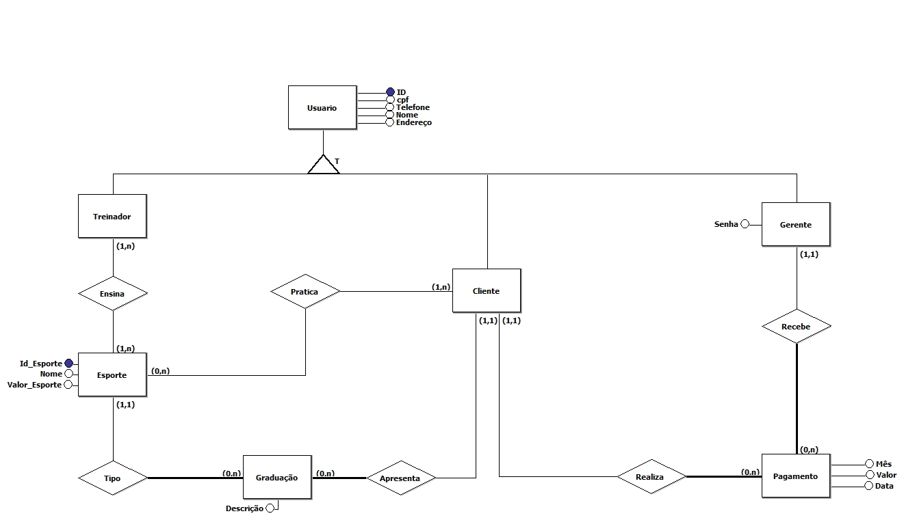

Depois de algumas dúvidas tiradas com o professor, refizemos o diagrama, onde retiramos a parte de venda, pois todas as especificações pedidas na etapa anterior eram atendidas mesmo sem essa parte. A ocorrência dos aspectos pedidos estão presentes no diagrama: Generalização/especialização(o usuário pode ser gerente, cliente ou treinador), Relacionamento identificador(relacionamento entre esporte e graduação) e Relacionamento N:M(relacionamento entre cliente e esporte, o cliente pode treinar vários esportes e o esporte tem vários clientes).

**Dicionário de dados - Modelo de entidade e relacionamento**

| **Entidade:** Usuário |
| --- |
| **Atributo:** Cpf  **Descrição**: guardar o cpf do usuário, tipo string, ex: 078.910.112-13  **Atributo:**  Nome  **Descrição**: guardar o nome do usuário, tipo string, ex: João Paulo Silva  **Atributo:** Telefone  **Descrição**: guardar o telefone do usuário, tipo string, no formato (ddd) numero, ex: (83) 99999-8888  **Atributo:** Endereço  **Descrição**: guardar o endereço, tipo string, no formato (rua, numero, bairro) ex: rua do sol, 234, Santa Rosa |

| **Entidade:** Treinador |
| --- |
| **Atributo:** Id_Treinador.  **Descrição:** guardar um código para treinador, tipo int, ex: 10 |

| **Entidade:** Esporte |
| --- |
| **Atributo:** Id_Esporte  **Descrição**: guardar um código para esporte, tipo int, ex: 100  **Atributo:** Nome  **Descrição**: guardar o nome do esporte, tipo string, ex: jiu-jitsu    **Atributo:** Valor_Esporte  **Descrição**: guardar o valor a ser pago referente ao esporte, tipo int, ex: 100 |

| **Entidade:** Graduação |
| --- |
| **Atributos:** Descrição.  **Descrição:** guardar a característica da graduação do cliente, referente a cada esporte, tipo string, ex: Jiu-jitsu, tempo de treino: 3 anos, faixa: azul, grau: 2 |

| **Entidade:** Cliente |
| --- |
| **Atributo:** Id-Cliente.  **Descrição:** guardar um código para o cliente, tipo int, ex: 1010 |

| **Entidade:** Gerente |
| --- |
| **Atributo:** Id_Gerente  **Descrição:** guardar um código para o gerente, tipo int, ex: 12345  **Atributo:** senha.  **Descrição:** guardar uma senha para o gerente, tipo int, ex: 123456 |

| **Entidade:** Pagamento |
| --- |
| **Atributo:** Mês  **Descrição:** receber o mês de pratica do esporte, tipo string, ex: janeiro  **Atributo:** Data  **Descrição:** guardar a data de pagamento, tipo string, ex: 05/01/2017  **Atributo:** Valor.  **Descrição:** guardar o valor do pagamento, tipo int, ex: 200 |

| **Relacionamento:** Pratica |
| --- |
| **Atributo:** Mes  **Descrição:** guardar o mês, em que o cliente praticou um esporte, tipo string, ex: janeiro |

**Etapa 2 - Esquema Relacional**

CLIENTE(**Id_Cliente,** Cpf, Nome, Telefone, Endereço )

TREINADOR(**Id_Treinador,** Cpf, Nome, Telefone, Endereço )

GERENTE(**Id_Gerente** ,Cpf, Nome, Telefone, Endereço )

ESPORTE(**Id_Esporte,** Nome, valor_Esporte)

TREINA(**Id_Treinador,Id_Esporte)**

**Id_Treinador** referência TREINADOR

**Id_Esporte** referencia ESPORTE

PRATICA(**Id_Esporte, Id_Cliente,** Mês)

**Id_Esporte** referencia ESPORTE

**Id_Cliente** referência CLIENTE

GRADUAÇÃO(**Id_Esporte, Id_Cliente,**Descrição)

**Id_Esporte** referencia ESPORTE

**Id_Cliente** referência CLIENTE

PAGAMENTO(**Id_Cliente, Id_Gerente, Mês**, Data, Valor,)

**Id_Cliente** referência CLIENTE

**Id_Gerente** referência GERENTE

**Mês** referência PRATICA

**Chave primária sublinhado e de cor azul, atributos de cor Amarela e chave estrangeira vermelho.**

[**https://www.4devs.com.br/gerador_de_pessoas**](https://www.4devs.com.br/gerador_de_pessoas) **(alguns dados da tabela gerados apartir do site)**

**CLIENTE**

| **id_cliente (auto)** | **cpf** | **Nome** | **Telefone** | **Endereço** |
| --- | --- | --- | --- | --- |
| **1** | **382.942.364-03** | **Vitor Kevin** | **(83) 99490-1128** | **Rua São Pedro, 661, Liberdade** |
| **2** | **441.546.364-99** | **Benjamin Davi** | **(83) 99419-0640** | **Rua Jovino Sobreira de Carvalho, 599, Jardim Paulistano** |
| **3** | **297.325.344-60** | **Heitor Lucca** | **(83) 99317-2071** | **Rua José de Sousa Cavalcante, 788, Velame** |
| **4** | **043.180.224-63** | **Paulo Benício** | **(83) 99909-9275** | **Rua Lino Gomes da Silva, 522, São José** |
| **5** | **144.322.904-04** | **Lara Sabrina** | **(83) 98887-3888** | **Rua Gilson Marinho da Silva, 532, Catolé** |
| **6** | **663.186.374-00** | **Gabrielly Milena** | **(83) 98973-1056** | **Rua Maria Vieira César, 415, Jardim Tavares** |
| **7** | **483.303.644-45** | **Isadora Rodrigues** | **(83) 99964-8880** | **1ª Travessa Severino Pimentel, 746, Liberdade** |
| **8** | **578.442.114-07** | **Maitê Rayssa** | **(83) 98542-9534** | **Rua José Nogueira Pereira, 688, Três irmãs** |
| **9** | **516.572.874-91** | **Agatha Giovanna** | **(83) 98296-3416** | **Rua Rômulo Dias de Toledo, 310, Nova Brasília** |
| **10** | **615.637.534-13** | **Diego Kaique** | **(83) 99333-6516** | **Rua São José, 896, Vila Cabral** |
| **11** | **932.187.454-20** | **Ricardo Ian** | **(83) 99875-3851** | **Rua Goiá, 390, Estação Velha** |
| **12** | **171.914.254-82** | **Isaac Marcos** | **(83) 98266-2525** | **Rua Presidente Epitácio Pessoa, 838, Conceição** |

**TREINADOR**

| **id_treinador(auto)** | **cpf** | **Nome** | **Telefone** | **Endereço** |
| --- | --- | --- | --- | --- |
| **100** | **412.096.414-02** | **Nito Marley** | **(83) 99310-1526** | **Rua Santos, 207, Pedregal** |
| **200** | **984.116.954-17** | **Luis Henrique** | **(83) 99914-0156** | **Rua Silva Jardim, 240, José pinheiro** |
| **300** | **102.402.314-14** | **Jobson** | **(83) 98698-8777** | **Rua Aprígio Pereira Nepomuceno, 533, Jardim Paulistano** |
| **400** | **397.288.554-78** | **Marcelo Cauê** | **(83) 99727-4347** | **Rua Lindemberg Galdino da Silva, 758, Serrotão** |
| **500** | **352.912.104-51** | **Arthur Leonardo** | **(83) 98243-1949** | **Rua Roquete Pinto, 326, Serrotão** |

**GERENTE**

| **id_gerente**  **(auto)** | **senha** | **cpf** | **Nome** | **Telefone** | **Endereço** |
| --- | --- | --- | --- | --- | --- |
| **1234** | **112233** | **000.312.054-61** | **Isabel Stefany** | **(83) 98643-2969** | **Rua Jomarcio Travassos de Moura, 956, Cidades** |

**ESPORTE**

| **Id_esporte(auto)** | **Nome** | **Valor_Esporte** |
| --- | --- | --- |
| **001** | **Jiu-Jitsu** | **75** |
| **002** | **Muay Thai** | **60** |
| **003** | **Musculação** | **80** |

**ENSINA**

| **Id_treinador** | **Id_esporte(auto)** |
| --- | --- |
| **100** | **001** |
| **200** | **001** |
| **300** | **002** |
| **400** | **003** |
| **500** | **003** |
| **600** | **001** |
| **600** | **003** |

**Pratica**

| **Id_cliente** | **Id_esporte** | **Mês** |
| --- | --- | --- |
| **1** | **001** | **setembro** |
| **1** | **002** | **setembro** |
| **1** | **003** | **setembro** |
| **2** | **002** | **setembro** |
| **2** | **003** | **setembro** |
| **3** | **002** | **setembro** |
| **4** | **001** | **setembro** |
| **5** | **001** | **setembro** |
| **6** | **002** | **setembro** |
| **7** | **001** | **setembro** |
| **7** | **002** | **setembro** |
| **8** | **001** | **setembro** |
| **8** | **003** | **setembro** |
| **9** | **001** | **setembro** |
| **9** | **002** | **setembro** |
| **9** | **003** | **setembro** |
| **10** | **001** | **setembro** |
| **1** | **001** | **outubro** |
| **1** | **002** | **outubro** |
| **2** | **002** | **outubro** |
| **2** | **003** | **outubro** |
| **3** | **002** | **outubro** |
| **3** | **003** | **outubro** |
| **4** | **001** | **outubro** |
| **5** | **001** | **outubro** |
| **6** | **002** | **outubro** |
| **7** | **001** | **outubro** |
| **7** | **002** | **outubro** |
| **8** | **001** | **outubro** |
| **8** | **003** | **outubro** |
| **9** | **001** | **outubro** |
| **9** | **002** | **outubro** |
| **9** | **003** | **outubro** |
| **10** | **001** | **outubro** |
| **11** | **003** | **outubro** |
| **1** | **001** | **novembro** |
| **1** | **002** | **novembro** |
| **2** | **002** | **novembro** |
| **2** | **003** | **novembro** |
| **3** | **002** | **novembro** |
| **3** | **003** | **novembro** |
| **4** | **001** | **novembro** |
| **5** | **001** | **novembro** |
| **6** | **002** | **novembro** |
| **7** | **001** | **novembro** |
| **8** | **001** | **novembro** |
| **8** | **003** | **novembro** |
| **9** | **001** | **novembro** |
| **9** | **002** | **novembro** |
| **9** | **003** | **novembro** |
| **10** | **001** | **novembro** |
| **11** | **003** | **novembro** |
| **12** | **001** | **novembro** |
| **12** | **002** | **novembro** |

**Pagamento**

| **Id_cliente** | **Id_gerente** | **Mês** | **Data** | **Valor** |
| --- | --- | --- | --- | --- |
| **1** | **1234** | **setembro** | **02/09/2017** | **215** |
| **2** | **1234** | **setembro** | **04/09/2017** | **140** |
| **3** | **1234** | **setembro** | **05/09/2017** | **60** |
| **4** | **1234** | **setembro** | **02/09/2017** | **75** |
| **5** | **1234** | **setembro** | **07/09/2017** | **75** |
| **6** | **1234** | **setembro** | **10/09/2017** | **60** |
| **7** | **1234** | **setembro** | **15/09/2017** | **135** |
| **8** | **1234** | **setembro** | **02/09/2017** | **155** |
| **9** | **1234** | **setembro** | **04/09/2017** | **215** |
| **10** | **1234** | **setembro** | **05/09/2017** | **75** |
| **1** | **1234** | **outubro** | **02/10/2017** | **135** |
| **2** | **1234** | **outubro** | **04/10/2017** | **140** |
| **3** | **1234** | **outubro** | **05/10/2017** | **140** |
| **4** | **1234** | **outubro** | **02/10/2017** | **75** |
| **5** | **1234** | **outubro** | **07/10/2017** | **75** |
| **6** | **1234** | **outubro** | **10/10/2017** | **60** |
| **7** | **1234** | **outubro** | **15/10/2017** | **135** |
| **8** | **1234** | **outubro** | **02/10/2017** | **155** |
| **9** | **1234** | **outubro** | **04/10/2017** | **215** |
| **10** | **1234** | **outubro** | **05/10/2017** | **75** |
| **11** | **1234** | **outubro** | **02/10/2017** | **80** |
| **1** | **1234** | **novembro** | **02/11/2017** | **135** |
| **2** | **1234** | **novembro** | **04/11/2017** | **140** |
| **3** | **1234** | **novembro** | **05/11/2017** | **140** |
| **4** | **1234** | **novembro** | **02/11/2017** | **75** |
| **5** | **1234** | **novembro** | **07/11/2017** | **75** |
| **6** | **1234** | **novembro** | **10/11/2017** | **60** |
| **7** | **1234** | **novembro** | **15/11/2017** | **75** |
| **8** | **1234** | **novembro** | **02/11/2017** | **155** |
| **9** | **1234** | **novembro** | **04/11/2017** | **215** |
| **10** | **1234** | **novembro** | **05/11/2017** | **75** |
| **11** | **1234** | **novembro** | **02/11/2017** | **80** |
| **12** | **1234** | **novembro** | **07/11/2017** | **135** |

**Graduação**

| **Id_cliente** | **Id_esporte** | **Descrição** |
| --- | --- | --- |
| **1** | **001** | tempo de treino: 3 anos, faixa: azul, grau: 2 |
| **1** | **002** | tempo de treino: 2 anos, Kruang/Prajied: vermelho ponta branca |
| **2** | **002** | tempo de treino: 3 anos, Kruang/Prajied: vermelho |
| **3** | **002** | tempo de treino: 2 anos, Kruang/Prajied: vermelho ponta branca |
| **4** | **001** | tempo de treino: 2 anos, faixa: branca, grau: 4 |
| **5** | **001** | tempo de treino: 1 ano, faixa: branca, grau: 2 |
| **6** | **002** | tempo de treino: 1 ano, Kruang/Prajied: branco |
| **7** | **001** | tempo de treino: 5 anos, faixa: roxa, grau: 4 |
| **7** | **002** | tempo de treino: 1 ano, Kruang/Prajied: branco |
| **8** | **001** | tempo de treino: 3 anos, faixa: azul, grau: 2 |
| **9** | **001** | tempo de treino: 8 anos, faixa: marrom, grau: 3 |
| **9** | **002** | tempo de treino: 5 anos, Kruang/Prajied: azul escuro |
| **10** | **001** | tempo de treino: 6 meses, faixa: branca, grau: 1 |
| **12** | **001** | tempo de treino: 1 mes, faixa: branca, grau: 0 |
| **12** | **002** | tempo de treino: 1 mes, Kruang/Prajied: branco |

Seguindo as regras de transformação de modelos para obter um BD que simplifique o desenvolvimento e a manutenção de aplicações e que permita boa performance de instruções de consulta e alteração do BD. Com as regras separei algumas tabelas e uni com as chaves primárias e estrangeiras, e como foi feito passa a passo a criação de tabelas, já foi pensando na normalização, chegando ao fim com as tabelas normalizadas na forma 3FN.

**ETAPA 3 - Criação de Tabelas e Inserção de dados no MySQL**

**Esquema relacional diagramático**

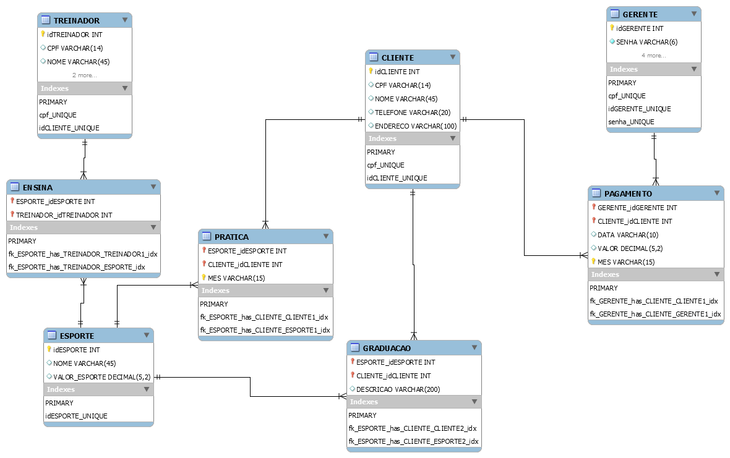

Comentários: Com a sugestão do professor quanto a generalização foi feito algumas mudanças nas tabelas, usuario saiu e foram criadas tabelas individuais para cada especialização(cliente, treinador e gerente), criado o diagrama com base nas tabelas e feito todas inserções;

**ETAPA 4 - Consultas**

1) Para o(s) esporte(s) praticado(s) na academia que tem mais graduados, exiba a quantidade de graduações e o nome do esporte;

**SQL:**

**SELECT ESPORTE.NOME, Count(*) AS QUANT_GRADUACOES FROM ESPORTE, GRADUACAO**

**WHERE ESPORTE.idESPORTE = GRADUACAO.ESPORTE_idESPORTE**

**GROUP BY ESPORTE_idESPORTE**

**HAVING Count(*) > 1**

**ORDER BY QUANT_GRADUACOES DESC**

2) A fim de alocar melhor os treinadores para o próximo mês, liste todos os esportes oferecidos pela academia, exibindo o nome do esporte e a quantidade de alunos em dezembro de 2017 , ordenando do esporte mais ao menos procurado;

**SQL:**

**SELECT DISTINCT ESPORTE.NOME, count(*) AS ALUNOS**

**FROM ESPORTE INNER JOIN PRATICA**

**ON idESPORTE = ESPORTE_idESPORTE**

**WHERE MES="novembro"**

**GROUP BY ESPORTE_idESPORTE, ESPORTE.NOME**

**ORDER BY ALUNOS DESC**

3) Ajude o gerente a gerar um balanço básico da movimentação financeira da academia. Desde a inauguração, exiba o mês e o total recebido naquele mês(mostrar o total com 2 casas decimais), ordenando pelo mês com maior quantidade de trabalho (maior entrada de dinheiro);

**SQL:**

**SELECT MES, SUM(VALOR) AS TOTAL_MENSAL FROM PAGAMENTO**

**GROUP BY MES**

**ORDER BY TOTAL_MENSAL DESC**

4) O gerente vai aplicar gratificações ao(s) treinador(es) mais experiente(s) da academia. Para isso, liste todos os treinadores, mostrando o seu nome, telefone, e a quantidade de esportes ensinados por ele, ordenando pelo com maior número de esportes;

**SQL:**

**SELECT TREINADOR.NOME, TREINADOR.TELEFONE, Count(*) AS QUANT_ENSINA**

**FROM TREINADOR INNER JOIN ENSINA**

**ON TREINADOR_idTREINADOR = idTREINADOR**

**GROUP BY TREINADOR.NOME, TREINADOR.TELEFONE**

**ORDER BY QUANT_ENSINA DESC**

5) Classifique os clientes da academia de acordo com os seus gastos: "Básico" (gasta até R$ 50 em academia), "Esforçado" (gasta entre R$ 100 e R$ 200 em academia) e o "Focado" (gasta acima de R$ 200 em academia). Além da classificação, exiba o nome e o endereço do cliente.

**SQL:**

**SELECT CLIENTE.NOME, CLIENTE.ENDEREÇO,**

**CASE**

**WHEN VALOR between 50 AND 100 AND MES = "novembro" THEN 'BASICO'**

**WHEN VALOR between 100 AND 200 AND MES = "novembro" THEN 'ESFORCADO'**

**WHEN VALOR > 200 AND MES = "novembro" THEN 'FOCADO'**

**END AS CLASSIFICACAO**

**FROM CLIENTE INNER JOIN PAGAMENTO**

**ON idCLIENTE = CLIENTE_idCLIENTE**

**GROUP BY CLIENTE.NOME, CLIENTE.ENDEREÇO**

6) Com a crise alguns cortes terão que ser feitos, exiba o nome do(s) esporte(s) que tem mais de um treinador e a quantidade de treinadores;

**SQL:**

**SELECT ESPORTE.NOME, Count(*) AS QUANT_TREINADORES FROM ESPORTE, ENSINA**

**WHERE ESPORTE.idESPORTE = ENSINA.ESPORTE_idESPORTE**

**GROUP BY ESPORTE_idESPORTE**

**HAVING Count(*) > 1**

7) Fim do ano, todos que estão matriculados no Jiu-jitsu serão convidados para a graduação, liste o nome e telefone de todos os alunos do Jiu-jitsu;

**SQL:**

**SELECT CLIENTE.NOME, CLIENTE.TELEFONE**

**FROM CLIENTE INNER JOIN PRATICA**

**ON idCLIENTE = CLIENTE_idCLIENTE**

**WHERE ESPORTE_idESPORTE = 111**

**GROUP BY CLIENTE.NOME, CLIENTE.TELEFONE**

**ALGEBRA RELACIONAL:**

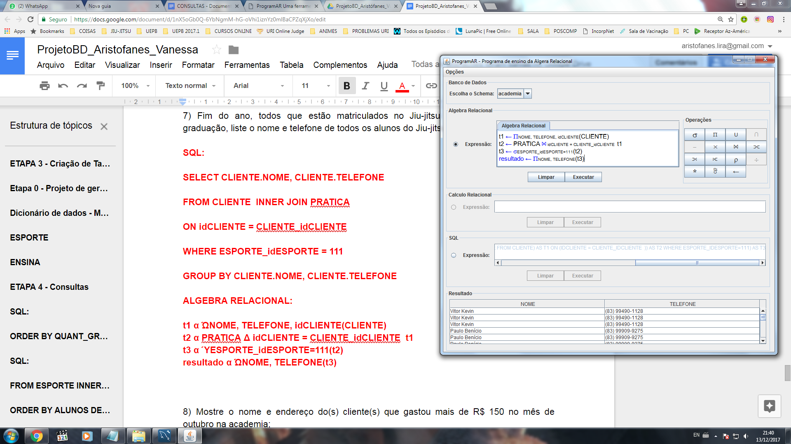

8) Mostre o nome e endereço do(s) cliente(s) que gastou mais de R$ 150 no mês de outubro na academia;

**SQL:**

**SELECT CLIENTE.NOME, CLIENTE.ENDEREÇO, VALOR**

**FROM PAGAMENTO, CLIENTE**

**WHERE MES = 'outubro' AND CLIENTE_idCLIENTE = idCLIENTE**

**GROUP BY CLIENTE_idCLIENTE**

**HAVING VALOR > 150**

**ORDER BY VALOR DESC**

9) Mostre o nome do esporte, nome do cliente e a(s) sua(s) graduação(ões);

**SQL:**

**SELECT CLIENTE.NOME AS CLIENTE, ESPORTE.NOME AS ESPORTE, GRADUACAO.DESCRICAO AS GRADUACAO**

**FROM ESPORTE, CLIENTE, GRADUACAO**

**WHERE idESPORTE = ESPORTE_idESPORTE AND idCLIENTE = CLIENTE_idCLIENTE**

**GROUP BY ESPORTE.NOME, CLIENTE.NOME, GRADUACAO.DESCRICAO**

**ORDER BY CLIENTE.NOME**

**ALGEBRA RELACIONAL:**

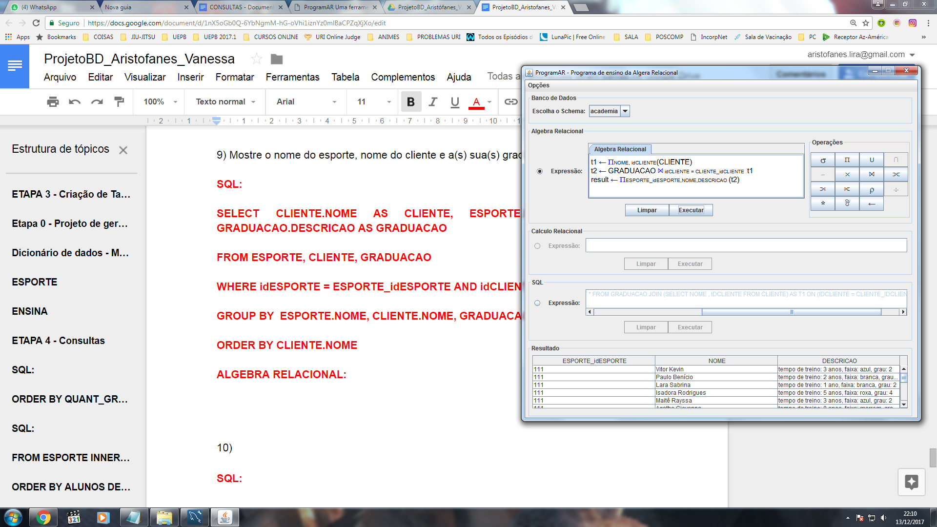

10) Próximo mês acontecerá um campeonato de Muay Thai, todos da academia serão inscritos, para inscrição será preciso do CPF, NOME, ENDERECO e GRADUACAO de cada CLIENTE;

**SQL:**

**SELECT ESPORTE.NOME, CLIENTE.CPF, CLIENTE.NOME, CLIENTE.ENDEREÇO, GRADUACAO.DESCRICAO AS GRADUACAO**

**FROM CLIENTE INNER JOIN GRADUACAO**

**ON idCLIENTE = CLIENTE_idCLIENTE**

**JOIN ESPORTE**

**ON idESPORTE = ESPORTE_idESPORTE**

**WHERE ESPORTE_idESPORTE = 222**

**GROUP BY CLIENTE.NOME**

Obs: Os ORDER BY estao como DESC, pois pelo menos no meu pc se botar ASC o resultado é o contrário do que foi pedido na consulta;

**Conclusão**

O projeto evolui conforme as etapas, primeiro foi criado o mini mundo, onde vimos a base de um projeto surgir.

Na etapa 1, colocamos uma das partes mais importantes do projeto, que a modelagem, onde conseguimos ver o esqueleto do bd.

Na etapa 2, algo já mais evoluído e com técnicas mais aprimoradas que precisam de um certo cuidado, onde regras tem que ser seguidas, o projeto já tem um corpo, que vamos terminar de trabalhar nas próximas etapas.

Na etapa 3, com toda a base do projeto feita até o momento com algumas pequenas alterações em alguns pontos do projeto passamos para a parte de codificação em sql onde preenchemos as tabelas com os dados obtidos e com isso já temos pronto uma das principais partes do projeto.

**Referências**

* Livros-texto:
  + HEUSER, C. A. Projeto de banco de dados. 6. ed. Porto Alegre : Bookman, 2009. 282p. ISBN: 978-85-7780-382-8.
  + ELMASRI, R.; NAVATHE, S. B. Sistemas de banco de dados. 6. ed. São Paulo: Pearson Addison Wesley, 2011. ISBN: 978-85-7936-085-5.
* brModelo: Ferramenta freeware voltada para ensino de modelagem em banco de dados relacional com base na metodologia defendida por Carlos A. Heuser no livro "Projeto de Banco de Dados" . Esta ferramenta foi desenvolvida por Carlos Henrique Cândido sob a orientação do Prof. [Dr. Ronaldo dos Santos Mello](http://www.inf.ufsc.br/~ronaldo/) ([UFSC](http://www.ufsc.br/)), como trabalho de conclusão do curso de pós-graduação em banco de dados (UNVAG - MT e UFSC).
* MySQL:
  + [**Download MySQL Installer**](http://dev.mysql.com/downloads/mysql/)